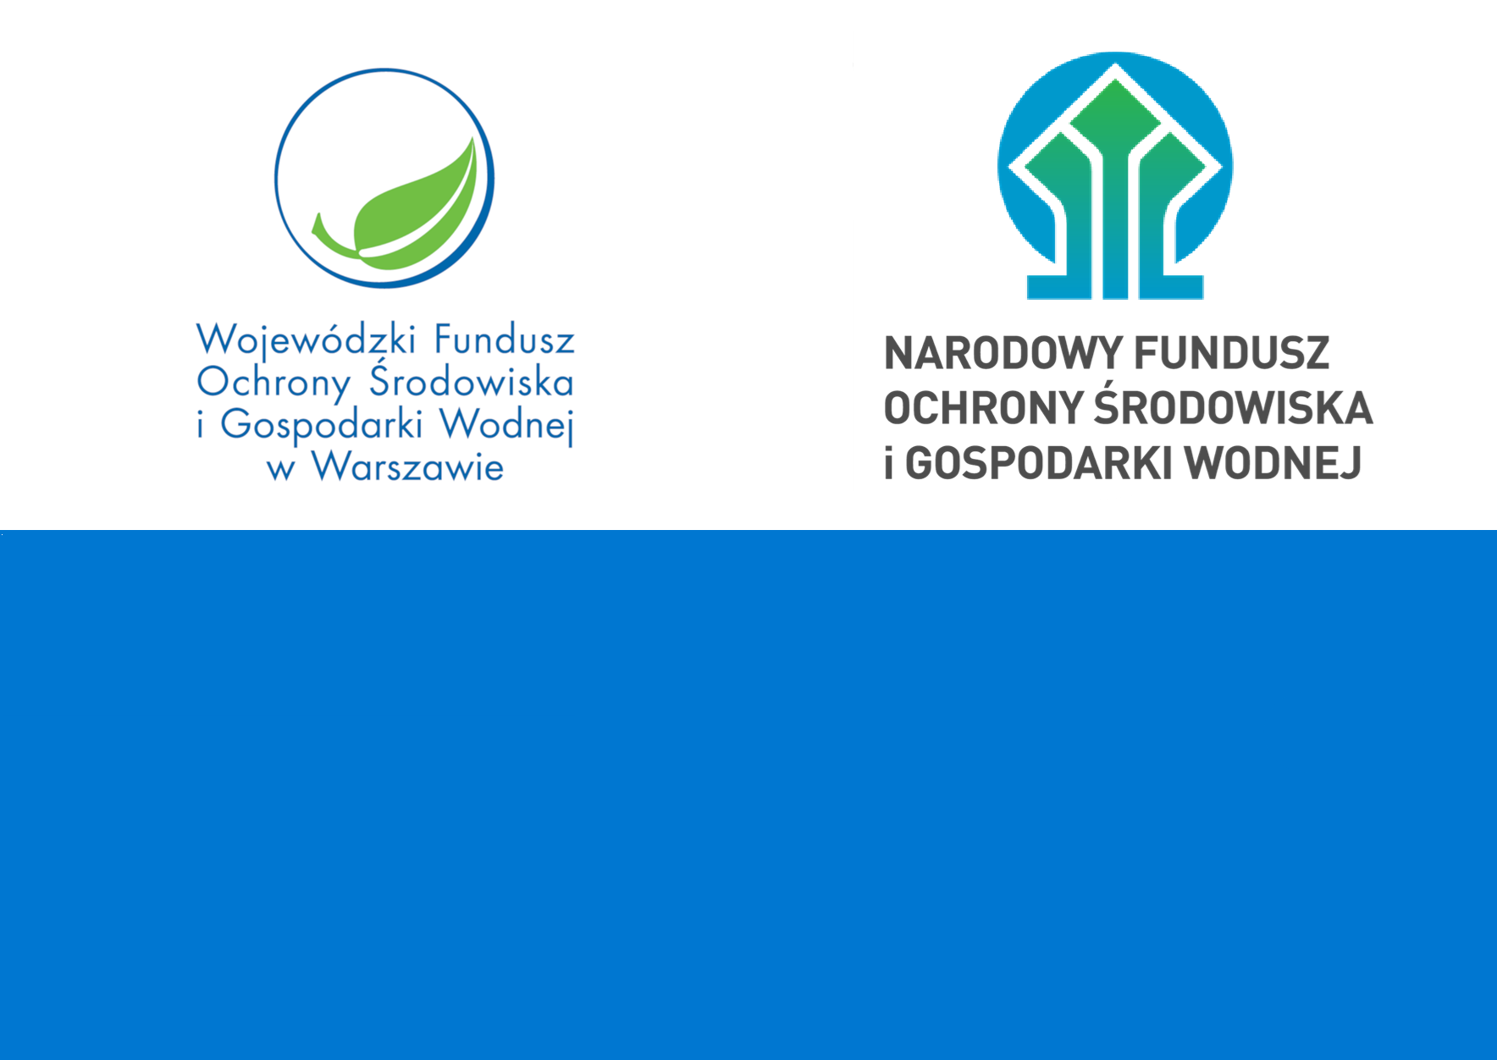
„Usuwanie wyrobów zawierających azbest w gospodarstwach rolnych
z terenu Gminy Lutocin”
dofinansowano dzięki wsparciu Narodowego Funduszu Ochrony Środowiska
i Gospodarki Wodnej i Wojewódzkiego Funduszu Ochrony Środowiska i Gospodarki
Wodnej w Warszawie, dotacja w kwocie 83.999,16 zł”
wfosigw.pl nfosigw.gov.pl

